**МКОУ «Акайталинская средняя общеобразовательная школа»**

**Родительское собрание:**

**Итоги прошедшего учебного года – «Перелистывая страницы…»**

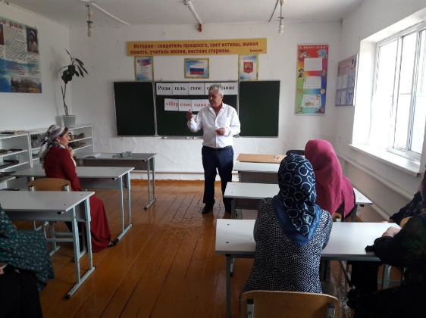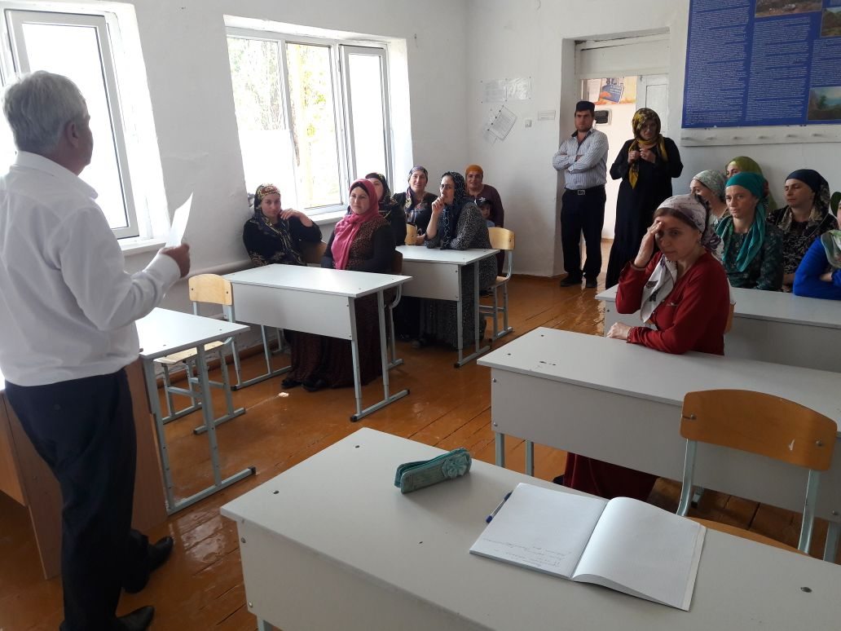

2017 – 2018 учебный год

Присутствует: 13 человек.  
**Повестка дня:**1. Итоги работы родителей, учащихся за год.  
2. Профилактика детского травматизма. Инструктаж по Технике безопасности на каникулах.  
**Ход собрания:**  
**1.Итоги работы родителей, учащихся за год.** Выступает с сообщением классный руководитель, представитель от родительского комитета.

**2. Профилактика детского травматизма.** Слушали   - зам. директора по ВР Меджидова Х. Х. Накануне  каникул мы хотим поговорить о предупреждении детского травматизма. Профилактика детского дорожно-транспортного травматизма – проблема всего общества. Обучение детей правильному поведению на дорогах  необходимо начинать с раннего возраста. Задача педагогов и родителей – воспитать из сегодняшних школьников грамотных и дисциплинированных участников дорожного движения.  
Сегодня, несмотря на серьезные шаги, предпринимаемые нашим государством в области законодательного регулирования в вопросах обеспечения безопасности жизнедеятельности школьников, на практике еще в недостаточной мере устанавливаются первопричины тяжелых несчастных случаев с детьми, а также низкого уровня охраны их здоровья и жизни.  
   Значительный пласт работы – это профилактика детского дорожно-транспортного травматизма и формирования у детей навыков безопасного поведения на дорогах. Возрастающая плотность уличного движения делает дороги все более опасными для детей и, соответственно, вопросы профилактики детского дорожно-транспортного травматизма не теряют своей актуальности.  
   Детский травматизм в нашей стране в десятки и сотни раз превышающий травматизм в других странах, требует перестать относиться к обучению безопасному поведению ребенка на дорогах как второстепенному предмету. Обучение детей правилам безопасного поведения на дорогах в период нахождения ребенка в школе, может уменьшить тяжелые последствия и возможность попадания его в ДТП. Единственное, что может спасти ребенка на дороге, - это вера в запретительные свойства красного цвете. Единственный, кто может его в этом убедить, - взрослый человек. И естественным способом – своим примером.  
Наиболее распространённые причины дорожно-транспортных происшествий.  
Выход на проезжую часть в неустановленном месте перед близко идущим транспортом (мало кто из наших детей имеет привычку останавливаться перед переходом проезжей части, внимательно её осматривать перед переходом проезжей части, внимательно её осматривать с поворотом головы и контролировать ситуацию слева и справа во время движения).  
Выход на проезжую часть из-за автобуса или другого препятствия (наши дети не привыкли идти к пешеходному переходу, выйдя из транспортного средства или осматривать проезжую часть, прежде чем выйти из-за кустарника или сугробов).  
Игра на проезжей части (наши дети привыкли, что вся свободная территория – место для игр).  
Ходьба по проезжей части (даже при наличии рядом тротуара большая часть детей имеет привычку идти по проезжей части, при этом чаще всего со всевозможными нарушениями).  
Никакой злонамеренности в большинстве случаев нет. На поведение детей на дороге влияет целый ряд факторов, из которых необходимо подчеркнуть особую значимость возрастных и физиологических особенностей детей.  
  Вопросы воспитания безопасного поведения на улицах и дорогах у детей дошкольного возраста являются составной частью всех современных комплексных программ, реализуемых в МБОУ. Эта работа осуществляется в рамках всех разделов и направлений общеобразовательной программы школьного образования через: игру, воспитание навыков поведения, ознакомление с окружающим, развитие речи, художественную литературу, конструирование, изобразительное искусство, музыкальное творчество.  
   Главное цель работы педагогов по профилактике детского дорожного травматизма в МБОУ – формирование у детей навыков осознанного безопасного поведения на улицах станицы, города. Она реализуется путем решения нескольких задач:  
усвоение дошкольниками первоначальных знаний о правилах безопасного поведения на улице;  
формирование у детей качественно новых двигательных навыков и бдительного восприятия окружающей обстановки. Ребенок должен не только правильно двигаться в соответствии с полученным сигналом или ориентируясь на взрослого, но и уметь координировать свои движения с движениями других людей и перемещением предметов;  
развитие у детей способности к предвидению возможной опасности в конкретной меняющейся ситуации и построению адекватного безопасного поведения.  
Содержание представлений о безопасном поведении на улице, доступное детям школьного возраста.  
Общие представления:  
знать имя, фамилию, домашний адрес, телефон;  
иметь представления об опасных ситуациях, которые могут возникнуть на улице и при играх во дворе дома; при катании на велосипеде (самокате, роликовых коньках)  
         Представления об опасных ситуациях на отдельных участках пешеходной части улицы:  
Знать следующие правила дорожного движения:  
переходить улицу только на зеленый свет светофора,  
не играть на дороге или около проезжей части,  
переходить улицу только по пешеходному переходу,  
при переходе улицы сначала посмотреть налево, а дойдя до середины – направо,  
знать устройство проезжей части,  
знать некоторые дорожные знаки для пешеходов и водителей,  
знать правила поведения в транспорте,  
знать и соблюдать правила поведения во дворе  
Несколько советов родителям.  
   По дороге в школу или из школы проводите беседы с детьми о безопасном поведении на улице. Дисциплина на улице – залог безопасности пешеходов, докажите это ребенку на собственном примере.  
   Яркая одежда помогает водителю увидеть ребенка, а блеклая - затрудняет  видение. Ребенку трудно разглядеть, что делается на улице, если на глаза надвинут капюшон или обзор закрывает зонт.  
    Чтобы ребенка легче было увидеть на улице, его надо одевать в одежду неоновых цветов с отражающими полосками или специальными отражателями.  
«РЕБЕНОК И БЕЗОПАСНОСТЬ ДОРОЖНОГО ДВИЖЕНИЯ»  
Содержание представлений о безопасном поведении на улице, доступное детям школьного возраста.  
Общие представления:  
знать имя, фамилию, домашний адрес, телефон;  
иметь представления об опасных ситуациях, которые могут возникнуть на улице и при играх во дворе дома; при катании на велосипеде (самокате, роликовых коньках)  
 Представления об опасных ситуациях на отдельных участках пешеходной части улицы:  
Знать следующие правила дорожного движения:  
переходить улицу только на зеленый свет светофора,  
не играть на дороге или около проезжей части,  
переходить улицу только по пешеходному переходу,  
при переходе улицы сначала посмотреть налево, а дойдя до середины – направо,  
знать устройство проезжей части,  
знать некоторые дорожные знаки для пешеходов и водителей,  
знать правила поведения в транспорте,  
знать и соблюдать правила поведения во дворе.